WC分析ツール
エクセルファイル かんたんガイド
〜 図で見る 見方・用語の手引き 〜
重量チェッカーの測定データを自動で集計・グラフ化した
エクセルファイルの読み方をまとめた資料です。

目次
1. はじめに ― この資料について 3
2. まず全体像をつかむ ― データの流れ 3
3. 分析レポートシートの見方 5
4. 統計用語をやさしく 7
5. グラフの見方 10
6. ほかのシートについて 13
7. 困ったときは（早見表） 14

1. はじめに ― この資料について
このエクセルファイルは、重量チェッカー（WC）で測定したデータを、自動で集計・グラフ化したものです。ロットごとに1つのファイルが作られます。
まず、これだけ覚えれば大丈夫
ファイルを開いたら、一番左の 「分析レポート」シート を見てください。
統計数値・ランクコード集計・グラフが、すべてこの1枚にまとまっています。
基本的には、このシートだけ見れば十分です。

この資料は、分析レポートに出てくる数字やグラフ、統計用語の意味を、図を交えてやさしく説明します。数字の意味が分からなくなったら、いつでもこの資料に戻ってきてください。

2. まず全体像をつかむ ― データの流れ
測定した製品は、まず「OK（合格）」か「NG（不合格）」に分けられます。そこから下の図のように、統計値や不良率が計算されていきます。この流れが分かると、あとの説明がぐっと分かりやすくなります。
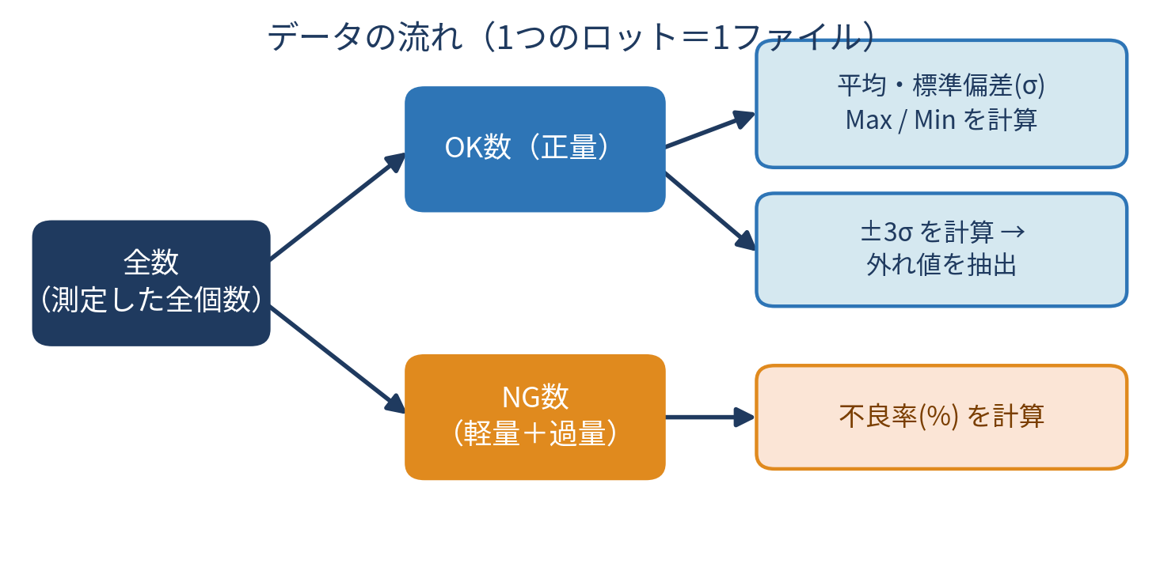
▲ 測定データが集計されていく流れ
図の読み方
全数（測定した全個数）は、OK数 と NG数 に分かれます。
OK数 からは平均・標準偏差・±3σ・外れ値が計算されます（品質の安定度を見る）。
NG数 からは不良率が計算されます（不良の多さを見る）。

3. 分析レポートシートの見方

3-1. 基本統計
ロットの成績が一目で分かる、いちばん基本の数値です。
項目 | 意味
全数 | 測定した個数（全部の件数）。
OK数 | 正量（合格）と判定された個数。
NG数 | 軽量または過量だった個数。
不良率(%) | NG数 ÷ 全数 × 100。この数字が大きいほど不良が多い。
平均(g) | OK品だけの重さの平均値。
標準偏差(g) | 重さのばらつきの大きさ。小さいほど安定して同じ重さに仕上がっている。
Max(g) / Min(g) | OK品の中で一番重かった／軽かった値。
下限−3σ / 上限+3σ | 「通常このくらいのばらつきなら普通」という目安の線。ここを外れるデータは1000個に3個ほどしか出ないはずの珍しい値。
外れ値件数 | ±3σの範囲からはみ出したOK品の個数（多い場合は工程に変化があった可能性）。

製造情報もここに載っています
開始時刻／終了時刻／製造時間 … そのロットを作っていた時間帯が分かります。

3-2. ランクコード集計
重量チェッカーが各製品に付けた「判定の区分」を集計したものです。重さによって、次の4つに分けられます。
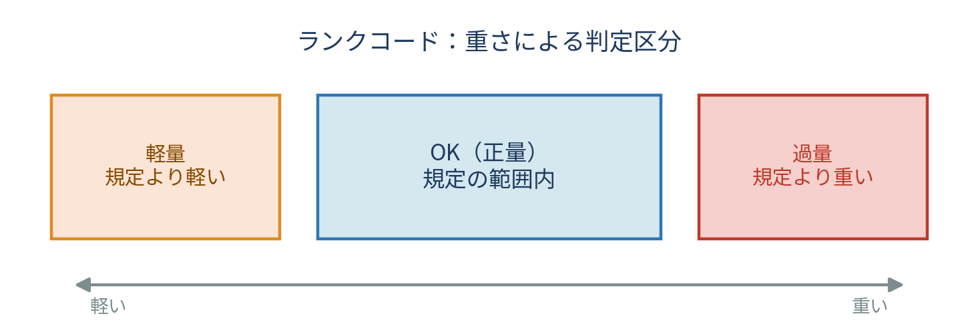
▲ 重さによる判定区分のイメージ
区分 | 意味
OK（正量） | 規定の重さの範囲内。合格品。
軽量 | 規定より軽かった。内容物の欠品・抜けが疑われる。
過量 | 規定より重かった。内容物の入れすぎ・異物が疑われる。
２個乗り | 2個が重なった状態で計量されたと判定されたもの。参考値として扱う。

4. 統計用語をやさしく
分析レポートに出てくる言葉を、例を交えて説明します。
● 平均 (g)
全部の重さを足して、個数で割った値。「だいたいこのくらいの重さ」という中心を示す数字です。OK品だけを使って計算します。
例
5個の重さが 100・101・99・102・98 (g) だった場合：
合計 500 ÷ 5個 ＝ 平均 100.0 g
💡 日によって平均が大きくずれている場合は、原材料や設備に変化があった可能性があります。
● 標準偏差 (g) 記号：σ（シグマ）
重さの「ばらつきの大きさ」を表す数字です。平均からどれくらい外れるのが普通かを示します。
- σ が小さい → 重さがそろっている（良い状態）
- σ が大きい → 重さがバラバラ（工程が不安定な可能性）
例
平均 100 g、標準偏差 0.2 g の場合：
ほとんどの製品が 99.4〜100.6 g（平均 ± 3σ の範囲）に収まっています。
● ±3σ（プラスマイナス3シグマ）／ 下限・上限
「平均から、標準偏差の3倍分だけ上下に引いた線」のことです。この範囲に入らない製品は、統計的にみて非常に珍しい重さをしている、ということになります。
計算式
下限 −3σ ＝ 平均 −（標準偏差 × 3）
上限 +3σ ＝ 平均 +（標準偏差 × 3）
例）平均100g・σ0.2g → 下限 99.4g／上限 100.6g

なぜ「3倍」なのか？ ランダムなばらつきの場合、平均のまわりに次の割合で製品が収まることが分かっているからです。
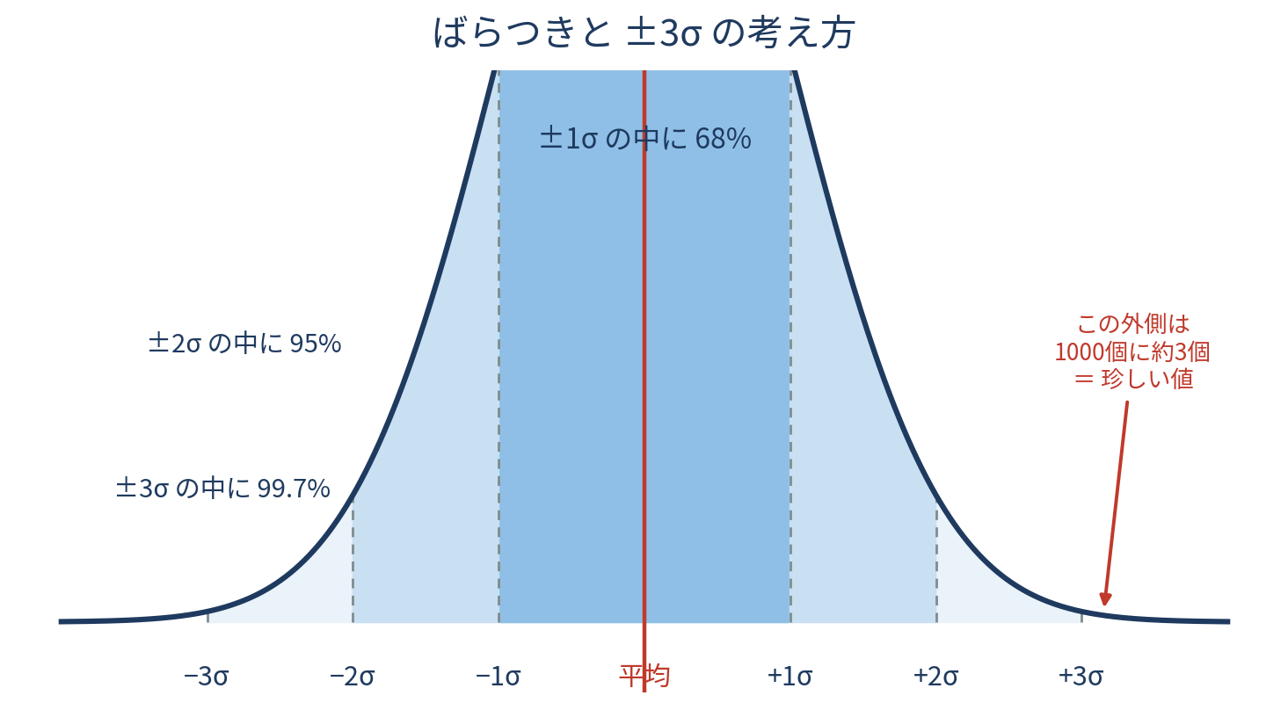
▲ 平均を中心に、±1σに68%・±2σに95%・±3σに99.7%が収まる
範囲 | 入る割合
±1σ の範囲 | 全体の 約68% が入る
±2σ の範囲 | 全体の 約95% が入る
±3σ の範囲 | 全体の 約99.7% が入る

→ ±3σ を超えるのは、1000個に約3個しかない「異常に珍しい」値。
これが頻繁に出ている場合は、工程に何か問題がある可能性が高いというサインです。

● 外れ値 ／ 外れ値件数
OK判定（正量）だったのに、±3σの範囲を超えていた製品のことです。重量チェッカーは「OK」と通したものの、統計的にみると異常に重い・軽い個体、ということになります。
なぜ重要なの？
重量チェッカーの合否ラインは、あらかじめ設定した上下限値で判定します。
いっぽう WC分析ツールは、「その日・その製品のばらつきから見て異常かどうか」 を別の基準で判断します。
外れ値が多い時間帯には、何かトラブルが起きていた可能性があります。
外れ値は「時系列チャート（OK品のみ）」の赤い×印で確認できます。一覧は「全外れ値（±3σ超）」シートにあります。
● 不良率 (%)
全測定個数のうち、NG（軽量・過量）だった割合です。
計算式と例
不良率 ＝ NG数 ÷ 全数 × 100
例）全数 10,000個のうち NG が 5個 → 5 ÷ 10,000 × 100 ＝ 0.05%
比べるときは「不良率」で
NG数が多くても、全数が多ければ不良率は低くなります。逆に、NG数が少なくても全数が少なければ不良率は高くなります。
他のロットや日付と比べるときは、件数ではなく不良率で比べると分かりやすいです。

5. グラフの見方

5-1. 時系列チャート
製品を測定した時刻（横軸）と重さ（縦軸）を、点で並べたグラフです。製造中に重さがどう変化したかを、時間の流れで追うことができます。
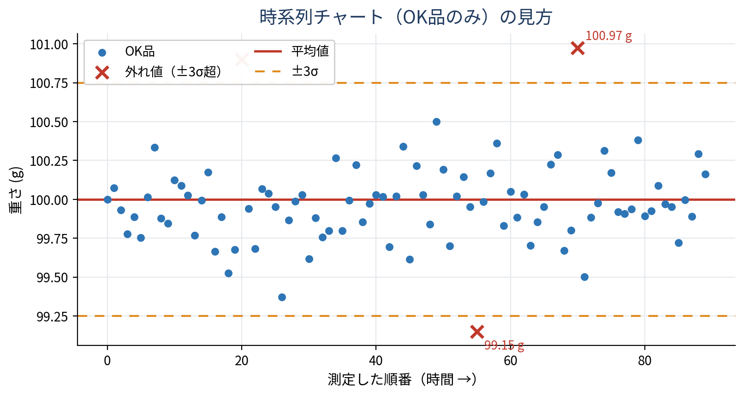
▲ 時系列チャート（OK品のみ）の例
● 記号の意味（OK品のみ）
記号 | 意味
青丸 | OK品（合格品）
赤い×印 | 外れ値（OK判定だが±3σを超えた重量の品）。最も重い・最も軽い外れ値には重量の数値が表示される。
赤い実線 | OK品の平均値
オレンジ破線 | ±3σ の範囲。このはみ出しが多いと工程が安定していない。

こんな形に注意
点が全体的に上（下）にずれてくる → 製品が少しずつ重く（軽く）なっている。
点が急に上下に散らばる → その時間帯に何かトラブルがあった可能性。
特定の時刻に×印が集中する → その時刻に異常品が出ていた。

2種類の時系列グラフ
OK品のみ … 合格品だけのグラフ。ばらつきや外れ値の確認に使う。
全データ … OK・軽量・過量をすべて表示。不良がどの時間帯に出ているかの確認に使う。
（青丸＝OK、オレンジ下三角▽＝軽量、赤上三角△＝過量）

5-2. ヒストグラム（分布グラフ）
製品の重さを、いくつかの「重さの帯」に分け、それぞれ何個あったかを棒グラフにしたものです。重さがどんなふうに散らばっているかを、一目で確認できます。
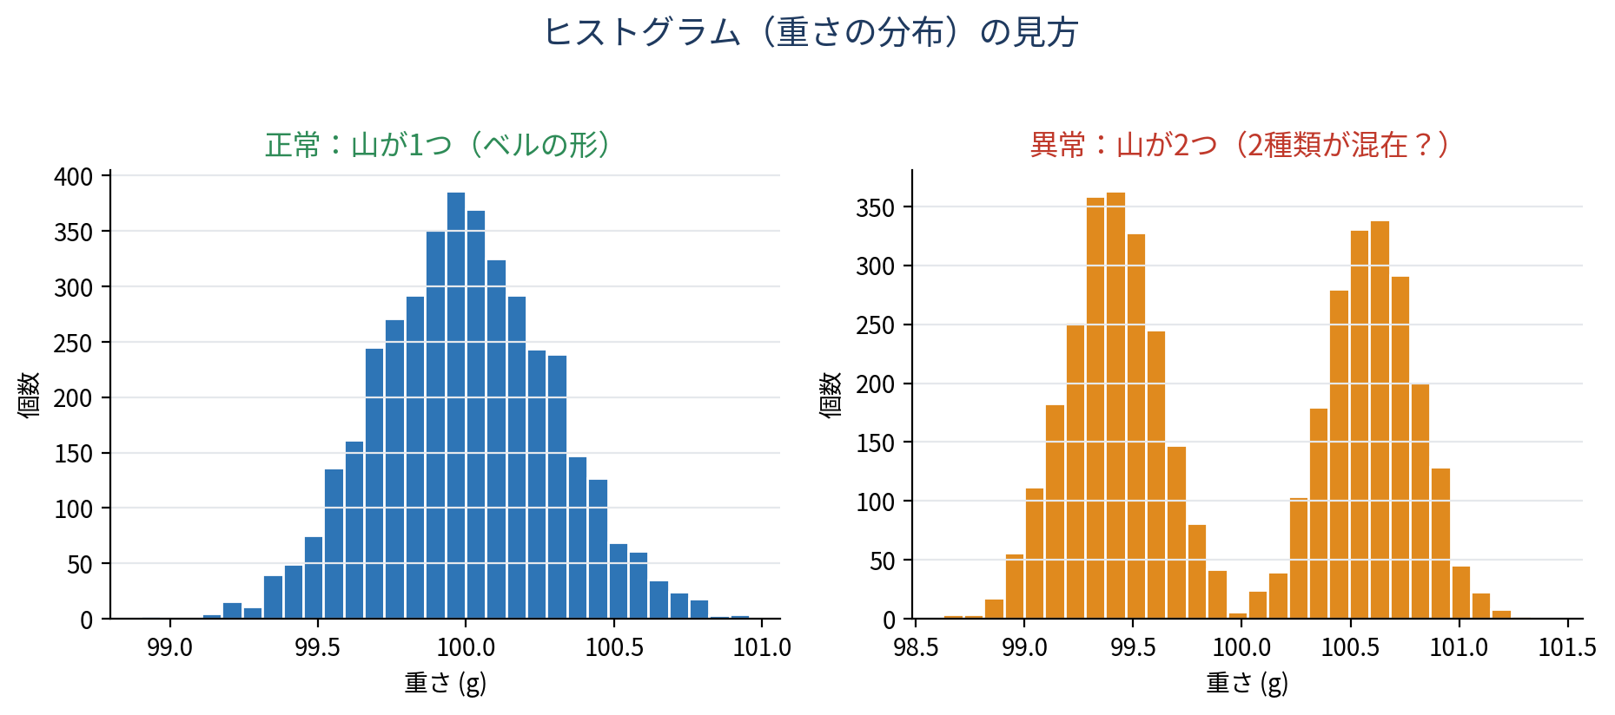
▲ 正常なら山は1つ。山が2つに割れると要注意
● 形からわかること
グラフの形 | 考えられること
山が1つ（ベルの形） | 正常。平均のあたりが中心になっている。
山が2つある | 条件の違う2種類の製品が混ざっている可能性。
山が左右に偏っている | 充填量の調整がずれている可能性。
裾（すそ）が長い | 極端に重い・軽い個体が混ざっている可能性。

6. ほかのシートについて
分析レポート以外のシートは、詳しく見たいときの「拡大表示用」や「生データ」です。ふだんは見なくても大丈夫ですが、原因を調べるときに役立ちます。
シート名 | 内容
全データ時系列 | OK・軽量・過量をすべて時間順に表示したグラフの拡大表示用。
全データ | 測定した全件の生データ（測定値出力No.・日付時刻・測定値・ランクコードの4列）。軽量・過量の行は赤色で表示されます。
ヒストグラム（OK品のみ） | OK品の重さの分布を山型グラフで表示したもの（拡大表示用）。
時系列チャート（OK品のみ） | OK品の時系列グラフの拡大表示用。
全OKデータ | OK品だけの生データ一覧（外れ値は赤色で表示）。
全外れ値（±3σ超） | ±3σの範囲を超えた測定値の一覧。

7. 困ったときは（早見表）
こんなとき | どうする
不良率が高い | いつ頃から増えたかを「全データ時系列」グラフで確認する。
外れ値が多い | OK品の中の異常を「時系列チャート（OK品のみ）」で確認する。
σ（ばらつき）が大きい | ばらつきの原因（原材料・設備・充填量など）を調査する。
数字の意味が分からない | この資料を見返す。用語は「4. 統計用語をやさしく」に載っています。

最後に ― 数字のつながり
全数 ＝ OK数（→ 平均・σ・±3σ・外れ値）＋ NG数（→ 不良率）
不良率が高い → 発生タイミングを確認／外れ値が多い → OK品の異常を確認／σが大きい → ばらつきの原因を調査
迷ったら、まず「分析レポート」シートに戻る。これが基本です。

